第五章 一元函数微分学的应用

题：

题1：
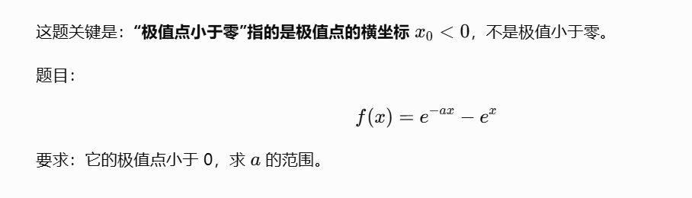
https://chatgpt.com/c/6a3e057c-9b38-83ec-a00a-69f6214e2bb8

题2：
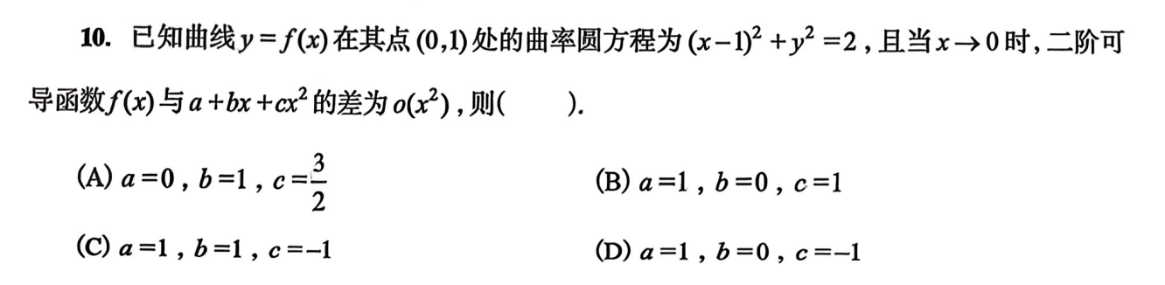
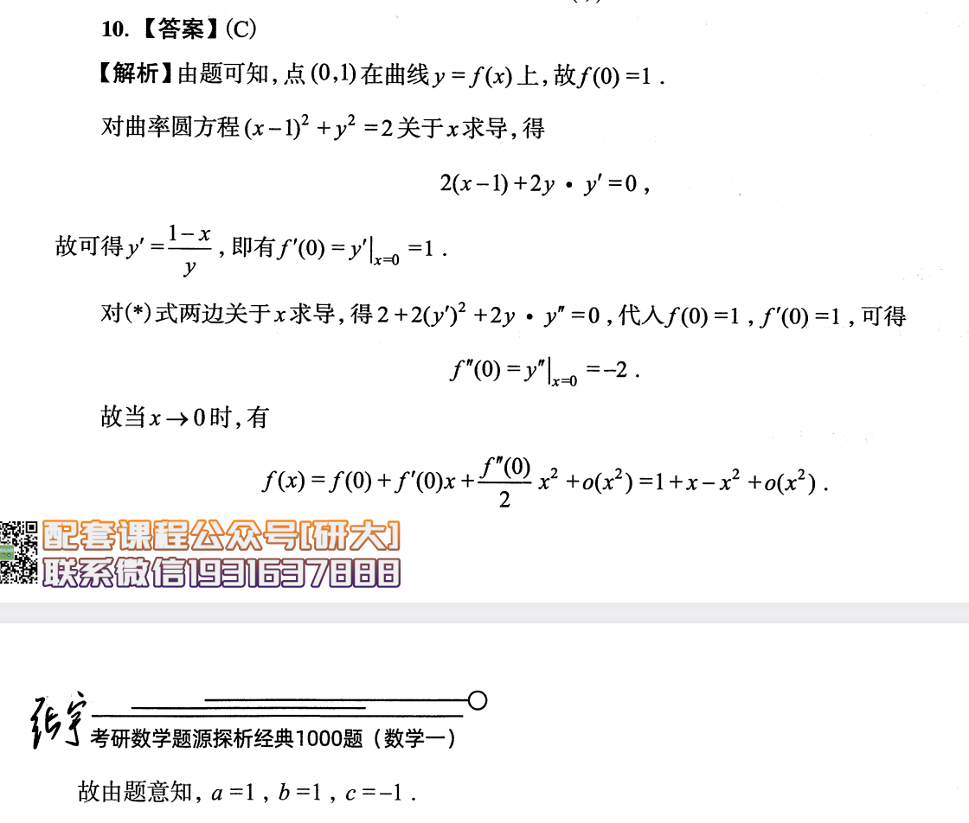
https://chatgpt.com/g/g-p-6a1d505226e08191a7f47eb8e9418ffe-gao-shu-ocr/c/6a3e0bd0-8960-83ec-9df4-f5e667b2d20f?tab=sources

题3：
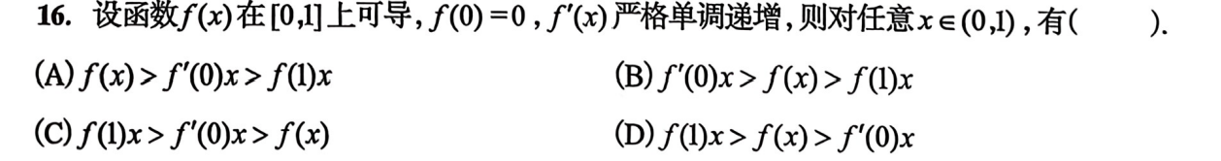
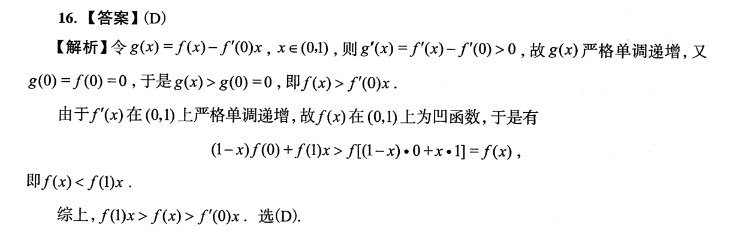

题4：
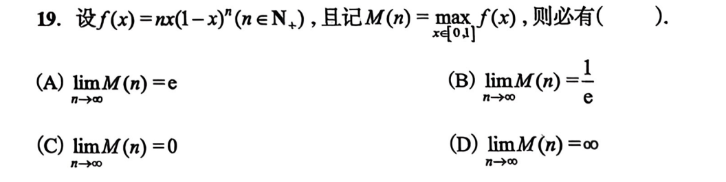
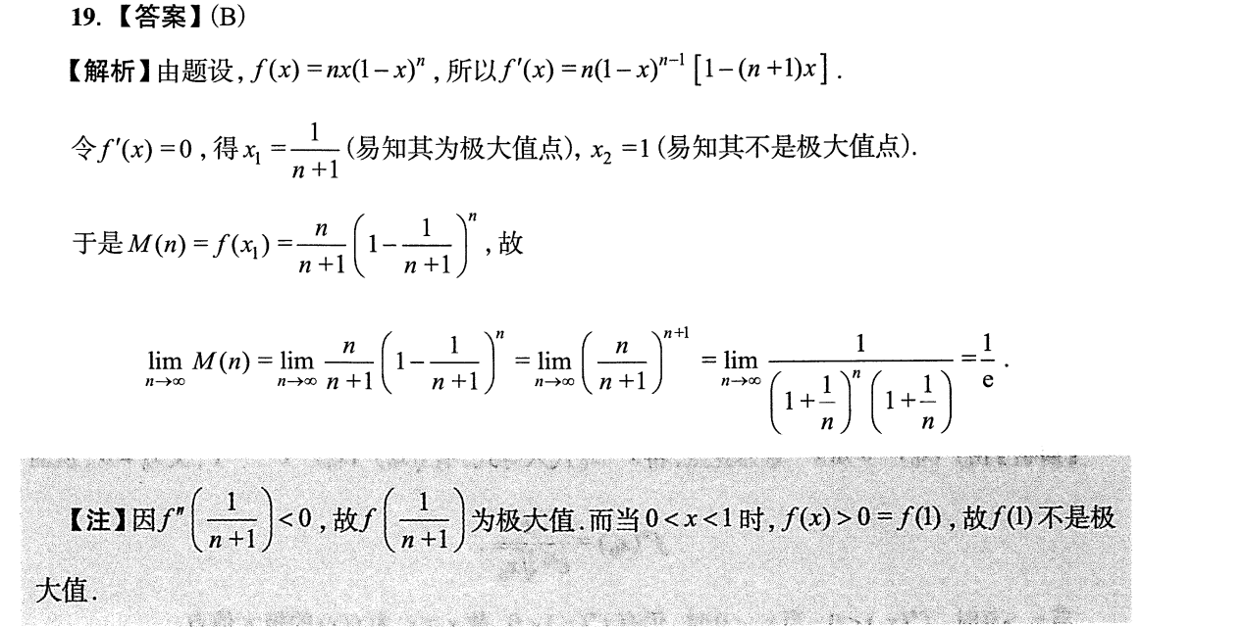

题5：
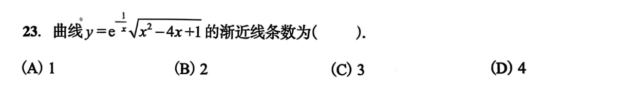
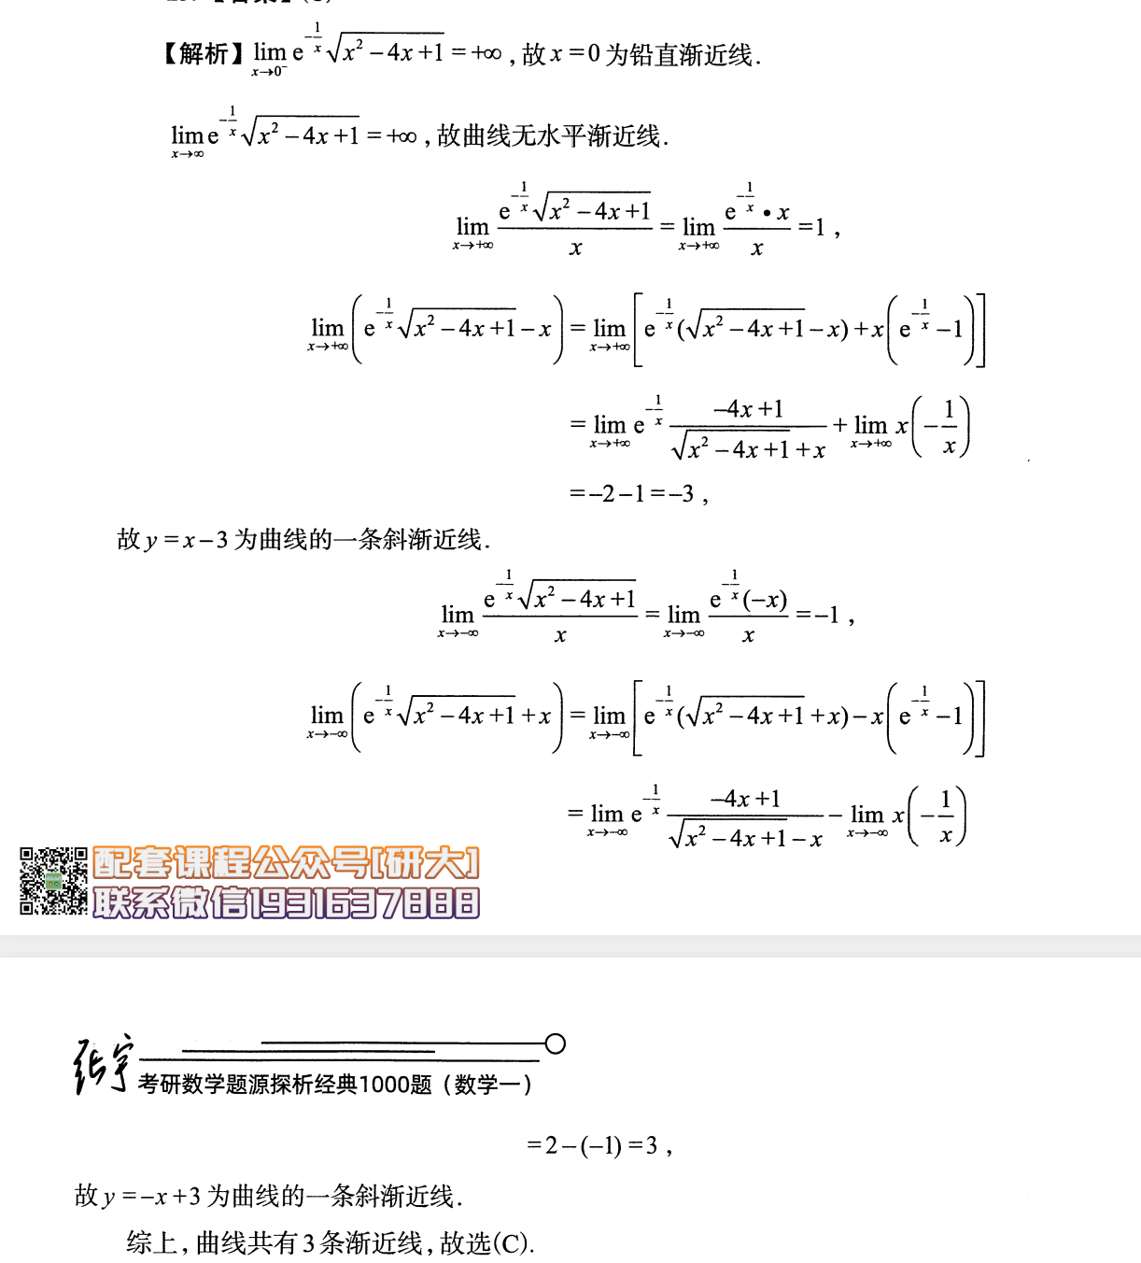
https://chatgpt.com/g/g-p-6a1d505226e08191a7f47eb8e9418ffe-gao-shu-ocr/c/6a3e1168-d03c-83ec-a90a-d50604436f9f
|（注：部分内容可能由 AI 生成）

